**El Bromas y otros disfraces que serán la sensación este Halloween**

Faltan pocos días para la semana de fiestas de disfraces y ya sabemos que el del Joker será uno de los favoritos en todo el mundo. Además del disfraz del personaje de Joaquin Phoenix, rebautizado como El Bromas, hay muchos más que destacarán por su originalidad.

Si todavía no eliges tu disfraz, Mercado Libre tiene más de 100 mil opciones en su plataforma para que busques con calma y sin moverte de la cama. Como la oferta es interminable, el equipo del centro comercial en línea más grande del país seleccionó los más cool para que este Halloween sean la principal atracción.

**El Bromas**

La película se convirtió en un clásico instantáneo y [el disfraz del Joke](https://articulo.mercadolibre.com.mx/MLM-721537778-disfraz-joker-guason-pelicula-2019-rojo-naranja-adulto-hombr-_JM?quantity=1&variation=43845800569#position=3&type=item&tracking_id=d5c0e842-7998-4196-9427-cf46f0794045)r será protagonista de muchas celebraciones de Halloween de ahora en adelante. El maquillaje corre por tu cuenta.



**Eso**

El segundo capítulo de la saga moderna de *It* también se estrenó en 2019 y los disfraces del [payaso Pennywise](https://articulo.mercadolibre.com.mx/MLM-711394371-disfraz-de-it-infantil-disfraz-de-pennywise-_JM?quantity=1#position=2&type=item&tracking_id=d7d4b272-3696-49ee-ad1f-1a482ede0eac) son de los más populares dentro de Mercado Libre. Hasta ahora el más vendido es el de niño.

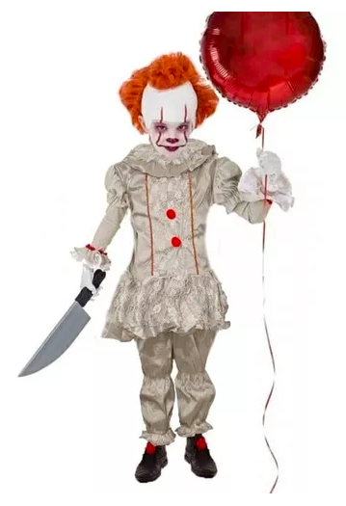

[**Forky**](https://articulo.mercadolibre.com.mx/MLM-704827719-disfraz-forky-toy-story-original-entrega-inmediata-_JM?quantity=1#position=2&type=item&tracking_id=0dac4ee4-384f-470f-8504-d4cd415c4189)

Las películas siempre influyen en los disfraces de Halloween y Toy Story 4 tiene un nuevo personaje que ya [superó a Woody y a Buzz como los favoritos de los niños](https://mercado-libre.prezly.com/woody-y-buzz-son-destronados-por-forky-como-el-juguete-favorito-de-toy-story-en-mercado-libre), así que Forky se verá mucho estas fiestas.



**DJ Marshmello**

Para los que no quieren tanta ropa, [el disfraz de DJ Marshmello](https://articulo.mercadolibre.com.mx/MLM-711198994-mascara-casco-cabeza-marshmellow-disfraz-marshmello-dj-_JM?searchVariation=42433186133&quantity=1&variation=42433186133#position=4&type=item&tracking_id=ed7e96be-a365-47f2-9cb4-184eaa9f46f0) es uno de los más cómodos para usar porque solo es su casco característico y es de los favoritos de Mercado Libre. Se entregan en menos de 48 horas, así que estás a tiempo.

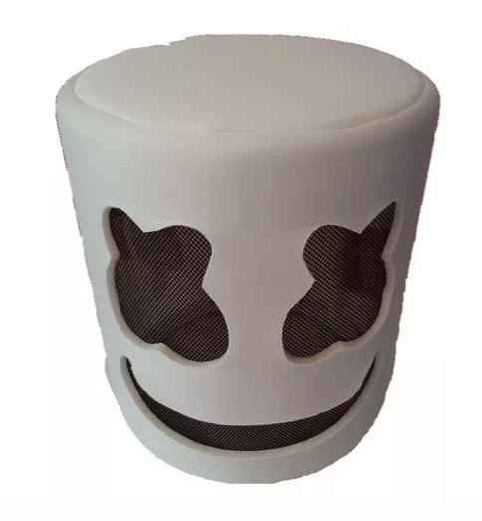

**Maléfica**

Otra secuela popular en 2019 y que influirá en los disfraces de Halloween. Los [cuernos de Maléfica en látex](https://articulo.mercadolibre.com.mx/MLM-601693545-cuernos-de-malefica-en-latex-para-adulto-_JM?quantity=1#position=4&type=item&tracking_id=93add558-0b37-4477-a9fe-8ea737c8a79b) también serán muy fáciles de utilizar. Aprovecha que Mercado Libre ofrece envíos gratuitos.

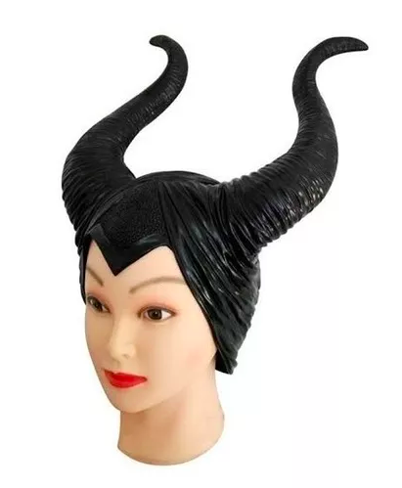

**Perrhijos**

No podían quedarse por fuera de la fiesta y en la plataforma de e-commerce hay más de siete mil opciones para disfrazar a los ‘milanesos’. Un jinete para que vaya montado sobre el perrhijo será lo más bonito de Halloween.

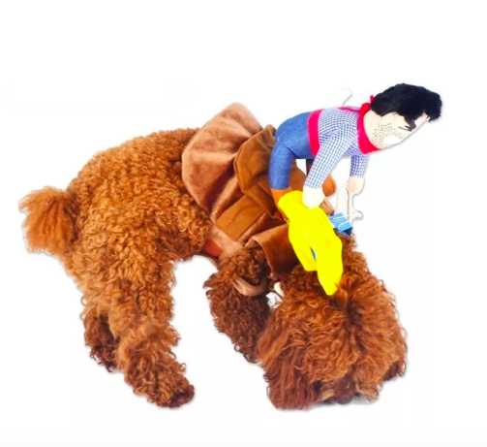

Si no te gusta ninguna de estas opciones, ya sabes que en Mercado Libre encontrarás más de 100 mil disfraces, así que tómate tu tiempo para elegir el mejor para este Halloween.

### 

### 

### **Acerca de Mercado Libre**

### Fundada en 1999, Mercado Libre es la compañía de tecnología líder en comercio electrónico de América Latina. A través de sus diferentes plataformas Mercado Libre, Mercado Pago y Mercado Envíos, ofrece soluciones para que individuos y empresas puedan comprar, vender, anunciar, enviar y pagar bienes y servicios por Internet.

### 

### Mercado Libre brinda servicio a millones de usuarios y crea un mercado online para la negociación de una amplia variedad de bienes y servicios de una forma fácil, segura y eficiente. Mercado Libre está entre los 30 sitios con mayores visitas del mundo en términos de páginas vistas y es la plataforma de consumo masivo con mayor cantidad de visitantes únicos en los países donde opera, según se desprende de métricas provistas por comScore Networks. La compañía cotiza sus acciones en el Nasdaq (NASDAQ: MELI) desde su oferta pública inicial en el año 2007.

### 

### Para más información visita el sitio oficial de la compañía: <http://www.mercadolibre.com.mx/>